«Огромное спасибо за то, что вы есть!..»

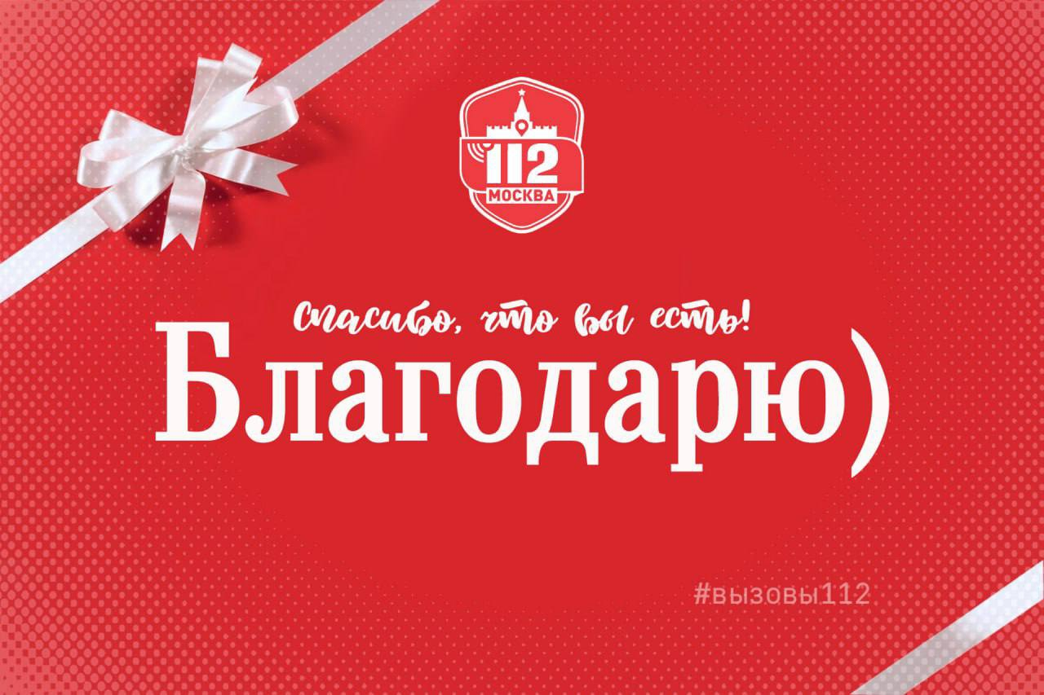

Чаще всего номер «112» набирают те, кто попал в сложную или опасную ситуацию.
Но есть категория обращений, которая не требует реагирования служб – это звонки с благодарностью. По словам операторов Службы 112 Москвы, для них они особенно ценны.
«Я маломобильный. Ситуация была сложная, надо было обратиться в одну службу, но у меня не получалось – проблема с сим-картой. Вы очень помогли, соединили. Большое спасибо!» – поблагодарил операторов Службы 112 один из заявителей.
«У меня в ванной прорвало трубу. Я растерялась, нужный номер найти не могла – набрала «112». Оператор за минуту всё уточнил, передал в службы – они быстро приехали и всё перекрыли», – сообщила женщина, повторно набравшая единый номер.
«У сына ДЦП, его надо было поднять с пола. Обратилась в вашу службу. Не успела оглянуться – к нам приехала помощь. Благодарю за вашу работу», – рассказала ещё одна заявительница.

